Дети в русских народных костюмах, под песню «Масленица» вбегают в зал, танцуют, «играют в снежки».

1 скоморох: Внимание! Внимание!

Веселое гуляние!

Собирайся скорее народ!

Вас что-то интересное ждет!

2 скоморох: Сегодня у нас веселье!

Масленицы продолженье!

Уселись гости дорогие?

Всем ли видно? Всем ли слышно?

Всем ли места хватило?

3 скоморох: Гей, веселей, собирайся народ,

Нынче Масленица в гости идет!

Спешите, спешите, спешите!

Друзей с собою захватите!

Ведущая: Что за праздник?

Что за праздник?

Не слыхали о нем разве?

Будет праздник здесь большой –

Встретится зима с весной.

Зиму с песнями проводим,

Спляшем с нею в хороводе!

А весну весельем встретим,

Словом ласковым приветим!

А скажите, вам охота

Встречу эту увидать?

Дети: Да!

Ведущая: Что ж, тогда придется звать

Масленицу – Прасковею,

Потому что только с нею

Встреча эта состоится.

Все вы, ребята знаете, что продолжается Масленица - самый веселый праздник на Руси, когда русский народ прощался с зимой и встречал весну. А чтобы проститься с Зимой, надо нам ее на праздник пригласить. Встречайте, сама Зимушка-зима в гости к нам пожаловала.

Выходит Зима: Здравствуй весь народ честной!

День сегодня не простой.

Я пришла проститься с вами .

Мой закончился черед,

У порога весна ждет!

Вед: Здравствуй, Зимушка-зима, расскажи-ка с чем пришла?

Зима: По лесам и по полям я спешила в гости к вам.

По дорогам и тропинкам уложила я снежинки.

В подарок вам снежки несу, а с ними новую игру.

Скорее в круг большой вставайте и свой снежок не прозевайте.

**Игра «Береги снежок»**

Зима: Вот вам новая игра:

Вы теперь снежинки.

Разлетайтесь кто куда,

Белые пушинки.

(Дети разбегаются врассыпную, кружатся )

Вед : Сколько снегу намело,

Стало все белым бело.

Надо мне лопату взять

Снег в большой сугроб собрать!

(Дети собираются в « сугроб» )

Зима: Как подую я метелица сильней,

Разлетайтесь вы, снежинки, веселей!

( игра повторяется несколько раз)

Вед: Дети, а вы зиму любите? А за что? (ответы детей)

Давайте на прощание станцуем для Зимушки наш любимый танец

«Вперед четыре шага»

Зима: Ну что ж, я вижу что вы многому научились, пришла пора мне с вами прощаться. Пора Весне дорогу уступить, а что же вам на память подарить?

Вед: - Масленицу!

Зима: - Сей обычай знаю я.

Будь по- вашему друзья!

Символ праздника везите!

Масленицу покажите! (дети на санях ввозят Масленицу)

Вед: - Едет Масленица дорогая,

Наша гостюшка годовая,

На саночках расписных,

На кониках вороных.

Давайте поздороваемся с Масленицей и скажем: «Здравствуй Масленица годовая, гостюшка дорогая» (с поклоном). Теперь возьмемся за руки и пойдем вокруг Масленицы с песней.

**Песня «Как на Масленой неделе»**

Вед: - Ой, сказали нашей Масленице 7 годков, а всего-то у Масленицы 7 деньков. А какие это дни? Давайте назовем их.

Понедельник - встреча

Вторник - заигрыш

Среда - лакомка

Четверг - разгуляй

Пятница – тещин вечерок

Суббота – проводы или золовкины посиделки

Воскресение - прощание с Масленицей или прощенное воскресение.

После Масленицы, по православной традиции, наступает Великий пост. Перед началом поста, чтобы вступить в это время с чистым сердцем, ни на кого не держать обид, надо обязательно помириться со всеми, попросить прощения и самому всех простить. Ну-ка, вспомните, не обидели ли вы кого-нибудь? Давайте улыбнемся друг другу, попросим прощения и обнимемся, а то не получится у нас веселого праздника. Теперь все в порядке, праздник можно продолжать, Весну-красну в гости звать.

(Дети идут по кругу, читают закличку):

Весна, весна красная, приди весна с радостью,

С доброй радостью, с великой милостью.

Со льном высоким, с корнем глубоким,

С дождями сильными, с хлебами обильными.

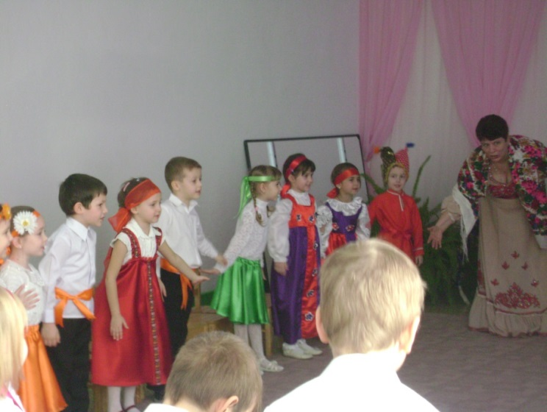

Выбегает Баба-Яга.

Вед: - Баба-Яга, мы тебя не звали, зачем прилетела?

Баба-Яга: - Ха-ха-ха! Да вот, прилетела! Как же это вы меня такую хорошую, красивую опять на праздник не пригласили. Все о Весне, да о Весне говорите. А я ее спрятала, ни за что не найдете! (в сторону) Сама, правда забыла, куда. Я вместо нее на празднике останусь.

Вед:- Да мы тебя за такие проделки с праздника выгоним.

Баба-Яга: - Ой, не буду, не буду! Ой, простите меня старую, древнюю, немощную, не прогоняйте меня! Я ведь тоже красивая и хочу с вами веселиться.

Вед: - Мы тебе сейчас расскажем, какая ты красивая.

**Подвижная игра «Баба-Яга»**

Баба-Яга: - Я только забыла, куда Весну спрятала. Придется звать моего родственника Лешего. Может он подскажет, он рядом в лесу живет.

Выходит Леший (унылый, в шапке-ушанке, дрожит)

Баба-Яга: - Что это ты мой друг дрожишь?

Леший: - Замерз совсем. Жду не дождусь, когда уже весна придет, солнышко теплое принесет.

Баба-Яга: - Далась тебе эта Весна. Я ее спрятала, а куда не помню. Помоги, старый!

Леший: - Опять ты хулиганишь! Откуда мне знать, куда ты запрятала ее. Давай искать скорей. Сил нет, как замерз!

Баба-Яга: - Ну что же, пойдем поищем, может быть еще кто-нибудь подскажет. (уходят).

Вед: - Вижу я, что без волшебства нам сегодня не обойтись. Надо Емелю на помощь звать. (зовут Емелю)

Емеля (играет на балалайке):

Ой, мороз, мороз, не морозь меня.

Не морозь меня, моего коня.

Ой, как много здесь ребят, на меня они глядят!

Вас приветствую сердечно.

Долго ехал я на печке.

Отыскал вас еле-еле,

А зовут меня… (Емеля).

Вед: - Емеля, помоги нам Весну на праздник позвать!

Емеля: - Не, неохота!

Вед: - Ну не ленись, Емелюшка, помоги ребятам, пожалуйста!

Емеля: - А пускай они меня развеселят.

**Пляска «Утята»**

Емеля:- Ну, ладно! Ехал к вам грустил, а сейчас развеселился.

«По щучьему велению, по моему хотению,

Приди Весна к детям на праздник», а мне еще в лес за дровами надо.

Входит Весна (поет):

Стало красно солнышко припекать, припекать.

Землю словно золотом осыпать, осыпать.

Громче стали голуби ворковать, ворковать,

Журавли вернулись к нам опять.

Весна: - Здравствуйте, ребята, а вот и я! Долго я к вам добиралась, злая баба-яга меня спрятала. Спасибо, что выручили меня.

Вед: - Здравствуй, Весна Красная, а где же солнышко ясное?

Весна: - Давайте, ребята, вместе играть, солнышко ясное в гости к нам звать. А звать будем вот так:

«Солнышко, появись, красное обрядись!

Поскорей, не робей, нас ребят обогрей»

(В окне появляется Солнышко.)

Весна: - Вот и стало теплее, вот и стало светлее. Скоро и птицы прилетят, и комары запищат. Хотите поиграть немножко с моими комарами и мошками? Давайте поиграем в игру «Летят»:

1. Грачи летят, на всю Русь трубят:

Чу-чу-чу-чу - мы несем весну.

1. Журавли летят, на всю Русь кричат:

Гу-гу-гу-гу - не догнать никому.

1. Поросята летят, полосаты визжат:

Хрю-хрю-хрю-хрю - надоело нам в хлеву.

1. Синицы летят, на всю Русь кричат:

Дзу-дзу-дзу-дзу – не поймать никому.

1. Комары летят, на всю Русь пищат:

Зу-зу-зу-зу - не уйти никому.

1. Медвежата летят, толстопяты рычат:

Ру-ру-ру-ру - надоело нам в лесу.

Вед: - Хорошо, что ты, весна пришла, но как бы зима к нам опять не вернулась.

Весна: - У меня есть птица волшебная, она поможет Зиму крепко-накрепко запереть.

Уж ты, пташечка, ты залетная,

Ты возьми ключи, лети на небо,

Ты запри зиму, отопри лето!

Вед: - Вот и заперли мы зиму крепко-накрепко, чтобы она к нам не вернулась больше в этом году.

Весна: А еще я вам в подарок принесла вот эти весенние цветы. Давайте поиграем с ними.

**Игра « Найди свой цветок»**

Весна: - Ну что же, друзья, пора и мне в лес. Порядок после Зимушки навести, да лесных жителей разбудить, деревья, кусты. А за ваши пляски, да веселье будет вам угощение.

Вносят блины.

**Песня « Мы давно блинов не ели»**

Вед: Ребята, вот и заканчивается наш веселый праздник. Масленица это символ зимы и по обычаю ее надо сжечь, чтобы она своим жарким огнем растопила холодную снежную зиму и дала дорогу теплой весне. А пепел от нее разлетится по полям и там, где он упадет будет славный урожай пшеницы, из которой испекут румяные блины.

Вед: Мы сейчас выйдем на улицу, попрощаемся с Масленицей и сожжем ее, а потом будем блинами объедаться.

(Выбегают Баба-Яга и Леший, Забирают Масленицу и блины).

Баба-Яга: - Эй, а что вы сжигать собираетесь? Масленица-то того, тю-тю.

Вед: - Ребята, одевайтесь быстрее и выходите на улицу. Надо забрать Масленицу, а то весна не наступит.

( Дети одеваются, выходят на улицу, находят героев и забирают у них блины и Масленицу).

Баба-Яга: Ой, ой, бедные мои косточки, старые, кривые, вас чуть не сломали.

Леший: А мне шишку набили, синяк поставили. Бедный я, несчастный сиротинушка. Это ты все старая виновата, знал же, что добром это не кончится.

Вед: Поделом вам. Не будете больше нам мешать Масленицу провожать.

Леший и Баба-Яга: Простите нас, мы больше не будем.

Вед: а теперь давайте простимся с Масленицей.

Ставят масленицу на стог соломы и говорят слова:

* Мы на дровнях тебя влачили, суслом, медом тебя поили Дети: - Прощай, Масленица!
* Ой, Масленица, под Кургузской, проводим тебя, станет грустно. Дети: Прощай, Масленица!
* Ой, Масленица, подманула, сыру редечку подложила. Дети: Прощай, Масленица!
* Нам сказали, что Масленица 7 недель, а остался от нее один день Дети: Прощай, Масленица !

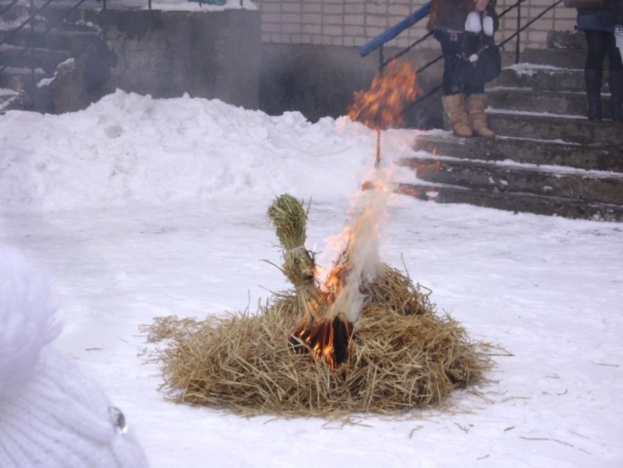

Вед: Ну-ка, Скоморохи, поджигайте Масленицу!

Масленица, прощай,

На тот год приезжай!

(Угощение блинами.)

